Муниципальное бюджетное общеобразовательное учреждение
«Арская средняя общеобразовательная школа №6»
Арского муниципального района Республики Татарстан

Республиканский конкурс профессионального мастерства работников сферы воспитания и дополнительного образования «Воспитать человека»

Номинация
«Воспитательные траектории детских общественных организаций, объединений»

ПАСПОРТ ВОСПИТАТЕЛЬНОЙ ПРАКТИКИ
«Современные подходы в работе по патриотическому воспитанию»


Автор воспитательной практики: педагог-организатор
МБОУ «АСОШ №6»
Журавлева Ксения Олеговна

г. Арск
2024
Полное название воспитательной практики | «Современные подходы в работе по патриотическому воспитанию»
ФИО, должность и наименование образовательной организации авторов воспитательной практики | Журавлева Ксения Олеговна, педагог-организатор МБОУ «Арская средняя общеобразовательная школа №6» АМР РТ
Аннотация воспитательной практики | Данная практика направлена на особенности формирования у учащихся представлений о том, что любовь и уважение к нашей стране – России складывается из любви к своему краю, региону, к его культуре и истории, людям, его населяющим, гордости за их достижения, а также ценностного отношения к истории своего региона, культуре и традициям, достижениям известных людей своего региона.  Понятие «Родина» растёт вместе с человеком – это родители, семья, дом, друзья, родной город, регион, вся наша страна и народ. Чувство любви к своей Родине – опора и поддержка в жизни человека. Родина – это не просто территория, это, прежде всего то, что мы любим и готовы защищать. Патриотизм – это, прежде всего, состояние души.  Стараюсь воспитывать в каждом ученике чувство принадлежности к своей Родине, своему народу. Из любви к малой родине складывается любовь к нашей большой стране, как из регионов складывается общая большая карта России, наша общая гордость за современные достижения нашего народа.
Ключевые слова воспитательной практики | Любовь к Родине, гордость, долг, патриотизм
Актуальность внедрения воспитательной практики | Данная воспитательная практика способна преодолеть деструктивное влияние негативных социальных явлений современного общества и целенаправленно формировать условия для результативного воспитания подрастающего поколения. Современная школа должна создать конкурентноспособное пространство, в котором условия жизнедеятельности как главного фактора воспитания позволят каждому обучающемуся найти свой путь реализации персональных интересов, определить и выстроить перспективу своего развития с учетом своих желаний и возможностей, в том числе детей с ОВЗ, детей-сирот, детей, оставшихся без попечения родителей, детей с трудной жизненной ситуации, посредством вовлечения их в общественно значимую деятельность (патриотический клуб «Защитники» и т.д.).
Цель и задачи воспитательной практики | Цель:  Формирование у подрастающего поколения любви к Родине, к родному краю, бережного отношения к народным традициям, обычаям, уважения к историческому прошлому страны, воспитание у детей патриотизма, формирование гражданских позиций.  Задачи:  1. Способствовать духовно-нравственному развитию и воспитанию гражданина России.  2. Вовлечение учащихся в активную научно-исследовательскую деятельность (Проект «Маршрут доброты», «Патриотами не рождаются, патриотами становятся», «Частичка тепла», «Наши родные в наших сердцах» и тд.).  3. Создание школьной комнаты и экскурсионного маршрута «Живая нить времен» по городу Арск совместно с «Советом Отцов».
Целевая аудитория воспитательной практики | Воспитательная практика: «Современные подходы в работе по патриотическому воспитанию» охватывает учащихся начальных, средних и старших классов школы, родителей, «Совет Отцов», детей, входящих в ВШК.
Краткий анализ воспитательной практики | Представлен в приложении № 1 к Паспорту воспитательной практики
Технологии и методы реализации воспитательной практики | Педагогические технологии  -технология проектного обучения,  -технология «Создание ситуации успеха»  -технология коллективных творческих дел,  -игровые технологии  Методы:  -метод проектов;  -коммуникативная методика;  -личностно-ориентированный метод;  -метод креативного мышления;  -встречи с интересными людьми  -экскурсии по Арску, в музеи района.
Ресурсы, необходимые для реализации воспитательной практики | Основные ресурсы: кадровые, методические, материально-технические.  Для проведения необходимы кадровые ресурсы: на каждом этапе работы обучающихся сопровождают организаторы (педагоги, родители или ребята волонтёры, детские молодежные организации Арского муниципального района).  К методическим ресурсам относятся основные положения разработки воспитательного мероприятия: обоснование выбора, цель, задачи, технология, приёмы, форма проведения [1].  Материально-техническая база предполагает наличие помещений (кабинетов, рекреаций) с компьютерной техникой и доступом в Интернет, а в случае дистанционной работы – наличие выхода в Интернет с домашних устройств детей и родителей.  -Музейный уголок.  -Центр детских инициатив.  -Школьная библиотека.  -Мультимедийное оборудование.  -Фотоаппарат.
Период реализации воспитательной практики | Период: долгосрочный  В приложении № 2 к Паспорту воспитательной практики представлен план-график реализации воспитательной практики по Диаграмме Ганта
Ожидаемые результаты воспитательной практики | Ожидаемые результаты патриотического воспитания учащихся распределяются по трем уровням.  Первый уровень результатов - приобретение учащимися социальных знаний, понимания социальной реальности и повседневной жизни. Для достижения данного уровня результатов особое значение имеет взаимодействие ученика с педагогами как значимыми для него носителями положительного социального знания и повседневного опыта.  Второй уровень результатов – получение школьниками опыта переживания и позитивного отношения к базовым ценностям общества (человек, семья, Отечество, природа, мир, знания, труд, культура, патриотизм, гражданственность). Ценностного отношения к социальной реальности в целом. Для достижения данного уровня результатов особое значение имеет взаимодействие школьников между собой на уровне класса, школы (массовые акции или мероприятия), то есть в защищенной, дружественной среде [3].  Третий уровень результатов - получение опыта школьниками самостоятельного общественного действия (проектная деятельность). Только в самостоятельном общественном действии юный человек действительно становится (а не просто узнает о том, как стать) социальным деятелем, гражданином, свободным человеком. Для достижения данного уровня результатов особое значение имеет взаимодействие школьника с социальными субъектами за пределами школы, в открытой общественной среде.  С переходом с одного уровня на другой существенно возрастают воспитательные эффекты:  - на первом уровне воспитание приближенно к обучению,  - на втором уровне воспитание осуществляется в контексте жизнедеятельности школьников, и социальные ценности усваиваются в отдельных нравственно ориентированных поступков;  - на третьем уровне создаются необходимые условия для приобретения опыта по патриотическому воспитанию.  Переход от одного уровня к другому должен быть последовательным, постепенным, что должно учитываться при организации воспитания и социализации школьников.  Конечным результатом функционирования системы патриотического воспитания должны стать духовный и культурный подъем учащихся, высокая гражданская позиция, патриотическое сознание учащихся себя как россияна, определяющего будущее России.
Описание воспитательной практики
Патриотическое воспитание является необходимым элементом рабочей программы воспитания. Оно является системным процессом, который ориентирован на привитие учащимся патриотических чувств, любви к Родине и своему народу, гражданского долга и ответственности за развитие своей страны. Патриотическое воспитание в школе является длительным, поэтапным процессом, поскольку охватывает весь период школьного обучения.
Практика в себя включает:
- развитие целостной системы патриотического воспитания, позволяющей формировать в учащихся высокую общую культуру, патриотические чувства и сознание на основе исторических ценностей России и родного края;
- воспитание у учащихся любви к своей «малой» Родине, родному краю и её замечательным людям;
- формирование ответственного понимания у учащихся своего гражданского долга и конституционных обязанностей;
-создание благоприятных условий для нравственного, интеллектуального и физического формирования личности ребёнка и подрастающего поколения [3].
Основные направления работы:
- духовно-нравственное направлено на осознание учащимися в процессе патриотического воспитания высших ценностей, идеалов и ориентиров, социально значимых процессов и явлений реальной жизни, способность руководствоваться ими в качестве определяющих принципов, позиций в практической деятельности;
-воспитание толерантности, гордости за принадлежность к истинным православным традициям;
- участие в школьных, муниципальных, региональных, всероссийских конкурсах;
- участие в патриотических акциях: «Патриот», «Зарница», «Я помню! Я горжусь», «Георгиевская ленточка», «Окна Победы», Смотр строя и песни, «Блокада Ленинграда», «Музей в чемодане»;
Активно принимаем участие в проектах «Движения Первых», «Окна Победы», «Афганистан к нам тянется сквозь годы», «Бессмертный полк», мобильный музей.
Инновационные технологии в нравственно-патриотическом воспитании школьников, включает в себя:
1. Квест-игры;
2. Web–квесты;
3. Технология создания мультфильмом (флеш – анимация);
4. ИКТ технология;
5. Технология проектной деятельности;
6. Технология мини-музеев;
7. Технология тематических акций;
8. Современные формы работы: «Краш-тест», «Хакатон», «Онлайн-квиз», «Форсайт - сессии».

Приложение № 1
к Паспорту воспитательной практики

Краткий анализ воспитательной практики
«Современные подходы в работе
по патриотическому воспитанию

Внутренние факторы | Внешние факторы
Сильные стороны | Возможности
1.Готовность сотрудничать с детскими организациями района.  2.Наличие всех условий для развития учебно – воспитательного процесса по данному направлению.  3.Классные руководители с высоким профессиональным уровнем. 4.Возможность воспитания и вовлечение в процесс не только талантливых, одаренных, обучаемых детей.  5.Развитие личностных качеств учащихся. | 1.Наличие возможности доступа к изучению передового опыта профессионального воспитания. 2.Привлечение родителей в воспитательный процесс.  3.Приобреение навыков информационно - поисковой деятельности.  4.Право на оптимизацию личной деятельности.
Слабые стороны | Риски
1.Низкая скорость Интернета. 2.Планировние работы на продолжительный период (год, четверть) не позволяет предусмотреть возникающие проблемы. | 1.Нестабильность внешней среды. 2.Право на ошибку.

Приложение № 2
к Паспорту воспитательной практики

План-график реализации воспитательной практики
«Современные подходы в работе
по патриотическому воспитанию.

№ | Наименование этапа | Длительность | Временные рамки проекта
№ | Наименование этапа | Длительность | Период 1 | Период 2 | Период 3 | Период 4 | Период 5 | Период 6 | Период 7
1. | Составление календарно тематического плана реализации воспитательного проекта | 2 недели | 15.09-30.09
2. | Согласование плана | 3 дня |  | 1.10-3.10
3. | Вовлечение воспитанников в практическую деятельность | 2 месяц |  |  | 4.10-4.12
4. | Реализация плана работы | 5 месяцев |  |  |  | 5.12-25.05
5 | Анализ и определение результативности проведённых мероприятий | 2 дня |  |  |  |  | 25.05-27.05
6 | Составление плана работы на следующий учебный год Составление плана работы на следующий учебный год | 3 дня |  |  |  |  |  | 27.05-30.05
7 | Подведение итогов работы по выполнению воспитательной практики | 1 день |  |  |  |  |  |  | 30.05

Список использованной литературы
1. Иванова И. Г. Гражданственно-патриотическое воспитание в воспитательно-образовательном процессе современной школы (электронный ресурс). - Режим доступа http://www. 1september.ru/.
2. http://smolpedagog.ru/box.html
3. http://www.vesti-moscow.ru/
4. http://www.dissercat.com/
5. http://festival.1september.ru/articles/518222/pril1.doc
6. http://matclub.ru/matclub.php?d=4&p=18&t=1&w=9940

Приложение № 3
к Паспорту воспитательной практики

Памятка поисковой работы.
1. Узнать, кто из родственников участвовал в Великой Отечественной войне или работал в тылу на блага победы.
2. Собрать информацию об этих участниках, героях (фотографии, награды, подвиги, ранения, где воевали, трудились, письма с фронта).
3. Оформление материалов.
4. Распределение собранного материала в «Книгу Памяти».

Для определения уровня патриотического воспитания школьника можно использовать методику «Я – патриот» (автор: Н. Бирюкова).
Методика состоит из 20 вопросов.
Методика «Я – патриот»
-Хотел бы ты знать о своем городе больше?
-Помогли ли тебе школьные мероприятия узнать больше о своем родном городе и стране?
-Часто ли ты гуляешь по местам своего города?
-Часто ли рассматриваешь город, когда гуляешь его улицам?
-Ходишь ли ты в музеи своего города?
-Интересно ли тебе узнавать что-то новое об истории своей «малой родины» и своей страны?
-Как ты считаешь, нужен ли в школе такой предмет, как «история родного города»?
-Любишь ли ты читать о нашей стране?
-Знаешь ли ты стихотворения, посвященные Отечеству?
-Заслуживают ли твоего внимания памятники, дома и парки нашего города?
-Считаешь ли ты, что необходимо их беречь?
-Считаешь ли ты, что нужно следить за чистотой города?
-Всегда ли ты выбрасываешь мусор только в урны или в предназначенные для этого места?
-Нравятся ли тебе мероприятия и праздники, проводимые в нашем городе?
-Участвуешь ли ты в них?
-Всегда ли ты добросовестно трудишься, чтобы помочь своей стране, чтобы в будущем страна тобой гордилась?
-Всегда ли ты справедлив и терпим по отношению к окружающим людям?
-Любишь ли ты свою семью?
-Заботишься ли ты о своих близких?
-Считаешь ли ты, что нужно помогать своим одноклассникам в трудную для них минуту?
В качестве ответа учащимся необходимо было выбрать один из трех вариантов ответов: «Да», «Нет» и «Не знаю». Некоторые вопросы требуют обоснованного ответа, поэтому для чистоты педагогического эксперимента опрос учащихся проходит индивидуально.
Оценивание результатов проводится по следующим критериям:
За ответ «Да» начислялось 2 балла;
За ответ «Нет» начислялось 0 баллов;
За ответ «Не знаю» начислялся 1 балл.
Количество баллов подсчитывалось, и определялась сумма баллов за ответы каждого участника исследования. Максимально количество баллов, которое можно получить, равняется 40. Затем, результаты переводятся в проценты, по которым определяется уровень патриотической воспитанности школьника по деятельностному критерию:
1. 34-40 баллов (высокий уровень) – уважительное отношение к семье, дому и школе; присутствует желание заботиться о других людях; ярко проявляет стремление к патриотической деятельности; интересуется историей «малой родины» и Отечества;
2. 22-33 балла (средний уровень) – патриотические качества личности проявляются только под контролем учителя; испытывает чувства привязанности и уважительного отношения к семье, дому и школе; выражает желание заботиться о других людях;
3. 14-21 балл (ниже среднего) – желание заботиться о других людях незначительное; активность при патриотической деятельности невысокая; историей страны и родного края интересуется только по заданию учителя; чувства привязанности и уважительного отношения к семье, дому и школе проявляет слабо;
4. 0-13 балла – желание заботиться о других людях практически не показывает; при патриотической деятельности вял и инертен; историей Отечества и родного края не интересуется; чувства уважительного отношения и привязанности к семье, дому и школе проявляется редко.

Анкета для родителей «Нравственно-патриотическое воспитание в семье» Данная анкета является анонимной, поэтому, пожалуйста, будьте предельно откровенны.
1. Считаете ли вы себя компетентным в вопросах нравственно патриотического воспитания? 1. Да. 2. Нет.
2. Что для вас означает выражение «быть патриотом»? __________________
3. Считаете ли вы важным воспитание у детей школьного возраста нравственно-патриотических чувств? 1. Да. 2. Нет.
4. Где, по-вашему, ребенок получает основы патриотизма? 1. В школе. 2. В семье. 3. В детском саду.
5. Есть ли у вашего ребенка желание узнавать о своем родном городе? 1. Да. 2. Нет. 3. Иногда.
6. Рассказываете ли вы своему ребенку о Лениногорске, его истории, достопримечательностях, знаменитых людях? 1. Да. 2. Нет. 3. Иногда.
7. В каких местах нашего города вы любите бывать со своим ребенком? ________________________________________________________________________ 8. Что лично вы делаете для воспитания у своего ребенка любви к родному городу? _____________________________________________________________

Проводимые мероприятия
«День Победы!», «Бессмертный полк»

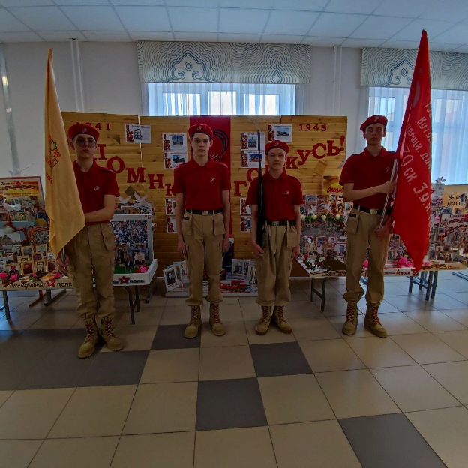
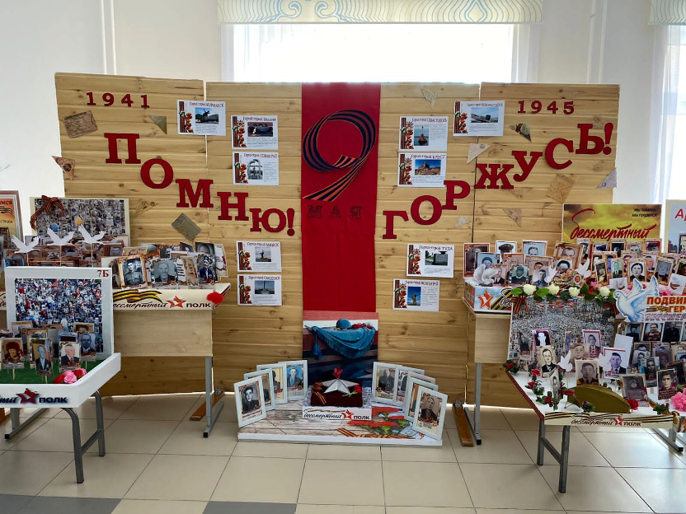

Торжественная церемония поднятия флагов РФ и РТ, «Разговоры о важном»

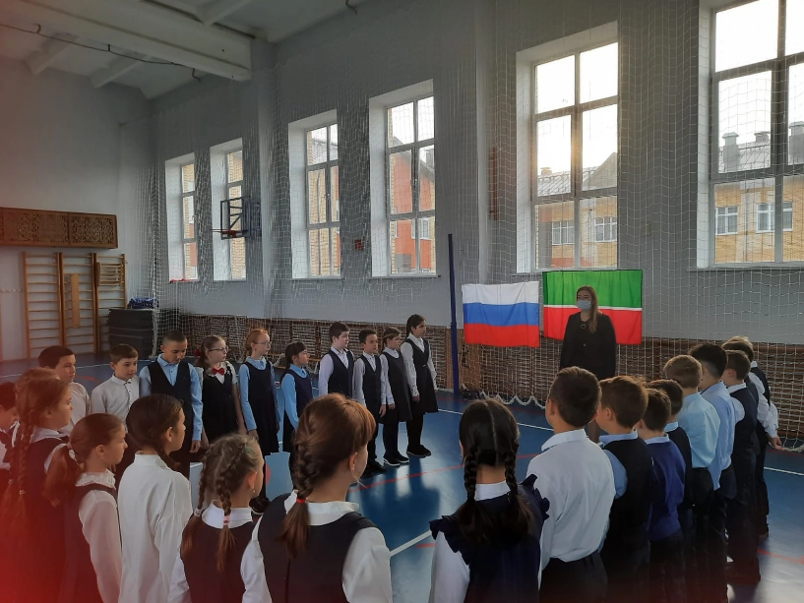
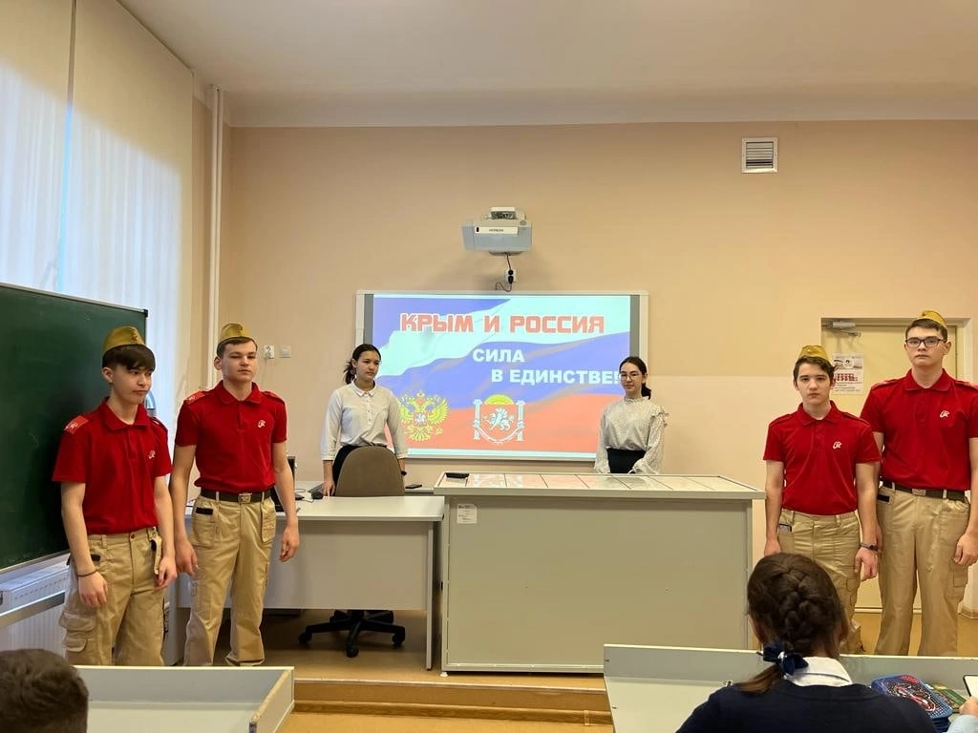

Традиционный школьный конкурс
«К подвигу героев прикоснись!»

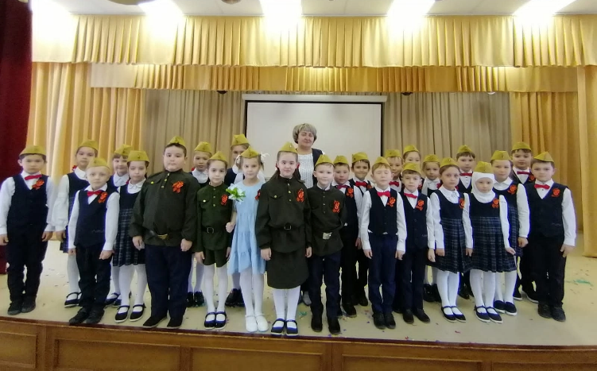
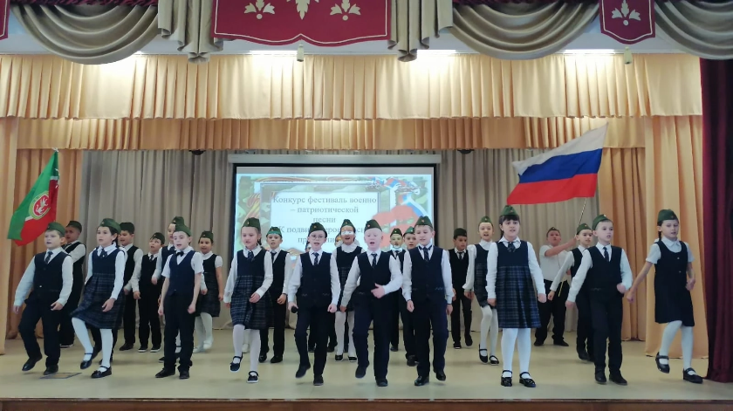

Проект “Частичка тепла”

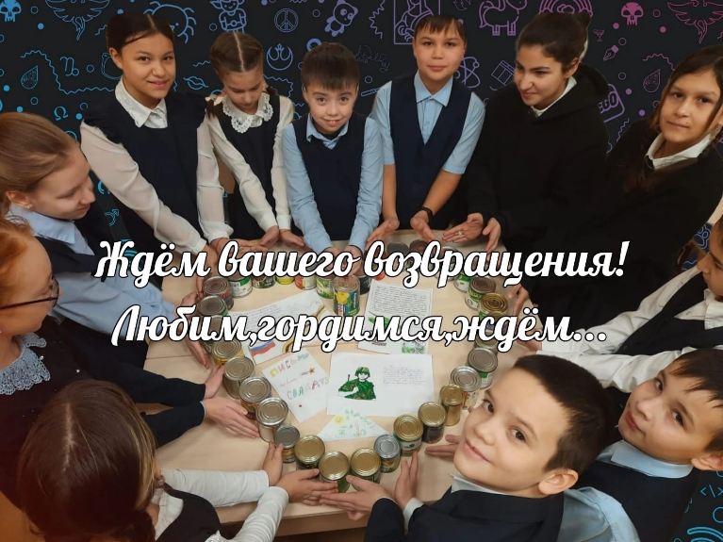
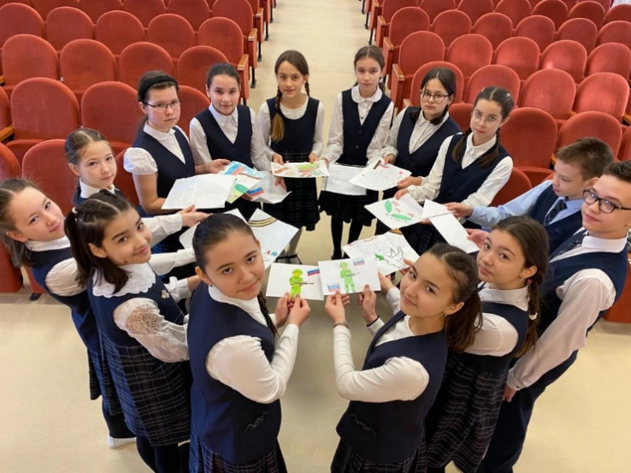

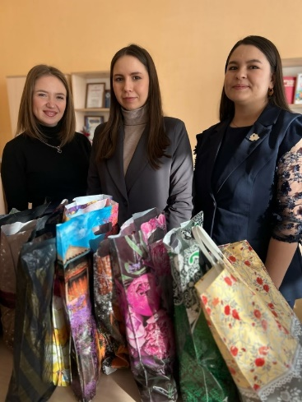

Формировании нравственной позиции, раскрытии духовного потенциала личности

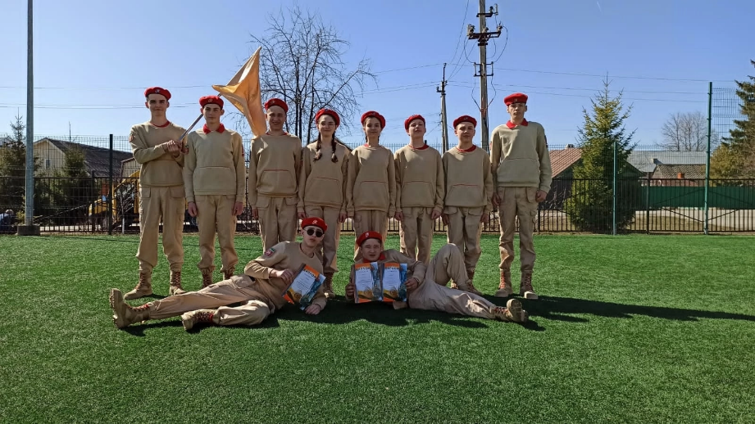
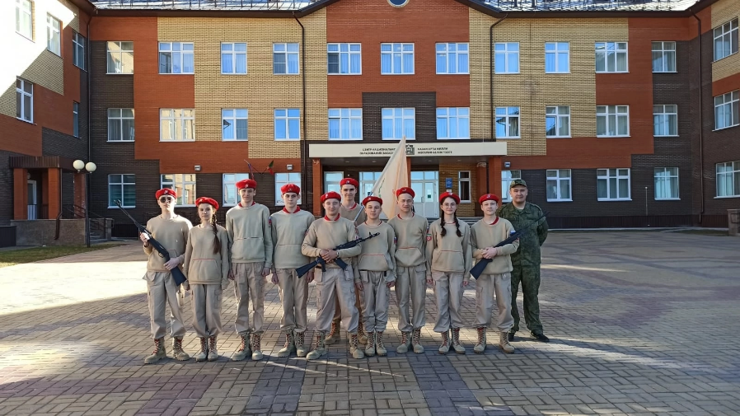
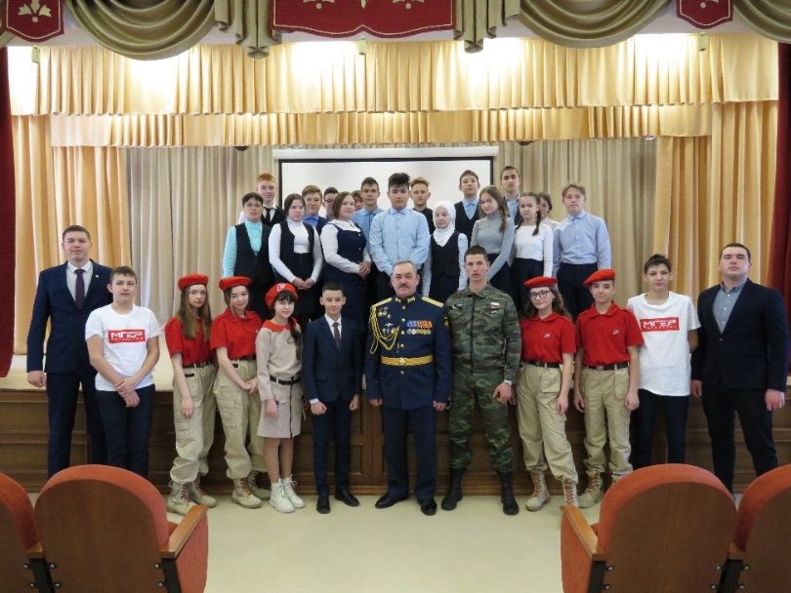
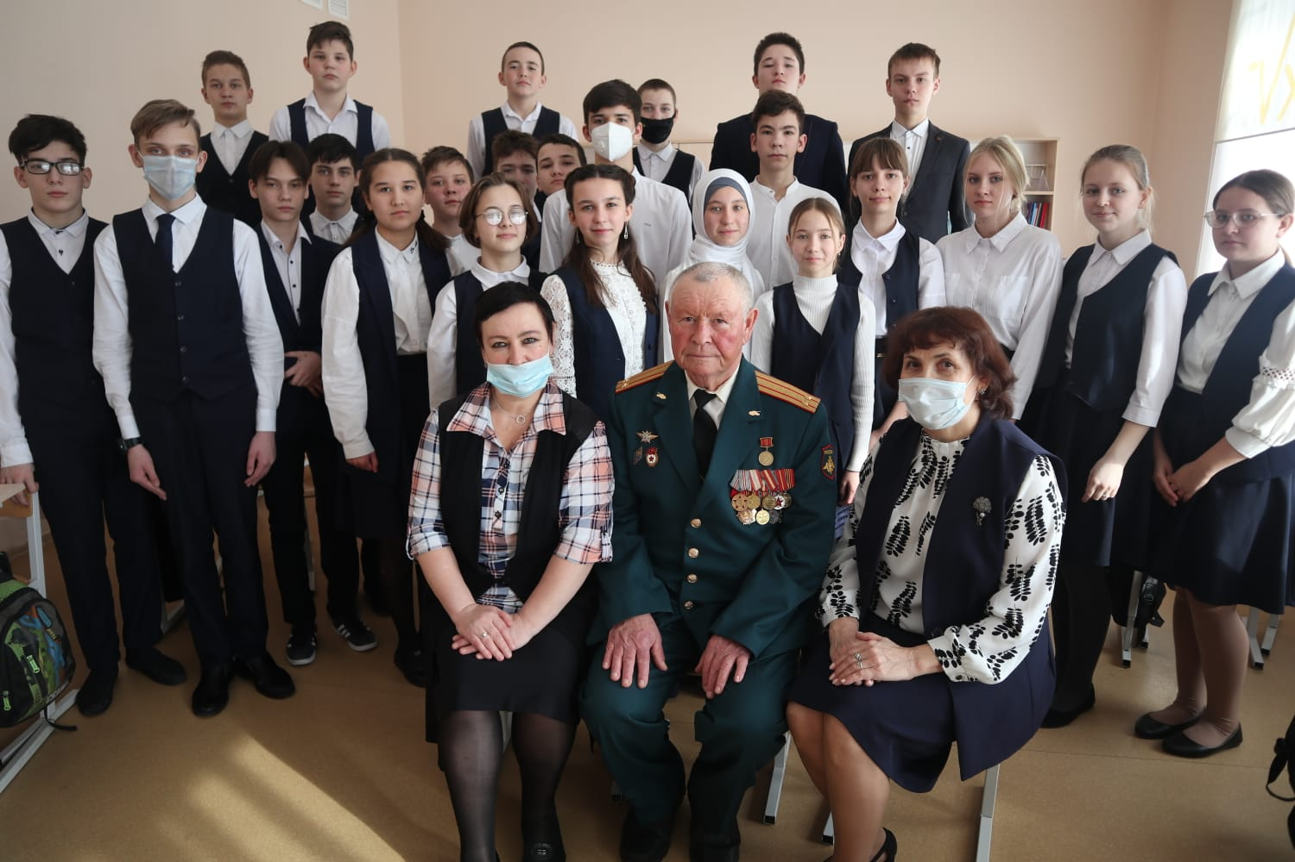
Проект «Патриотами не рождаются, патриотами становятся»

Совместный проект с молодежным центром «Алгарыш» Арского муниципального района РТ «Будущее за нами»

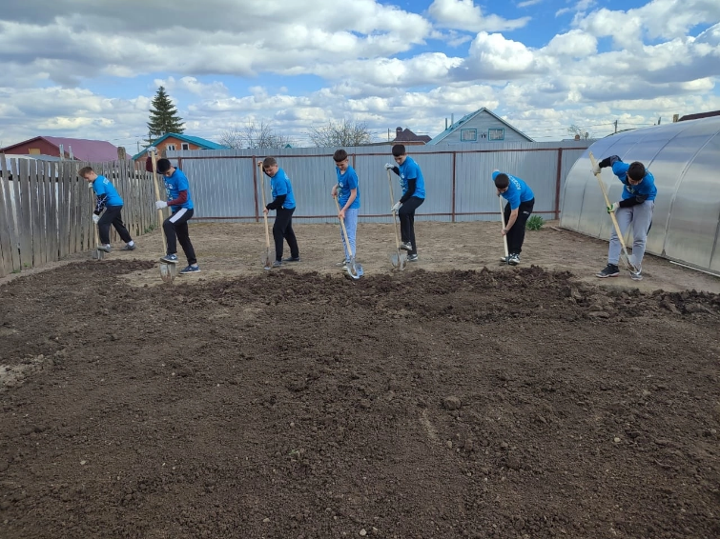
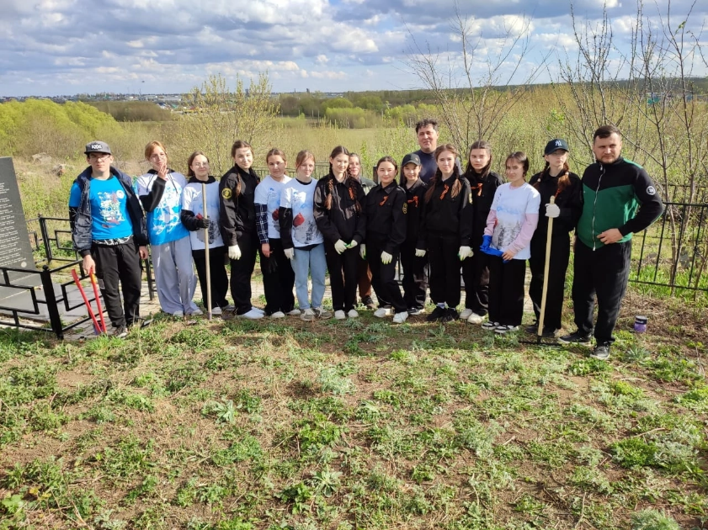

Школьная акция «Спешите делать добро»

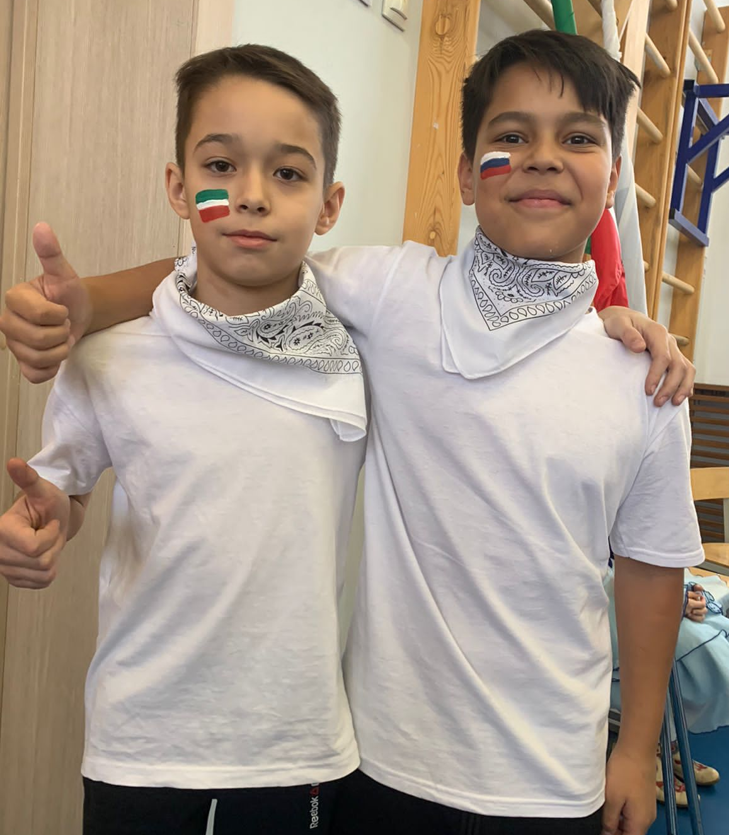
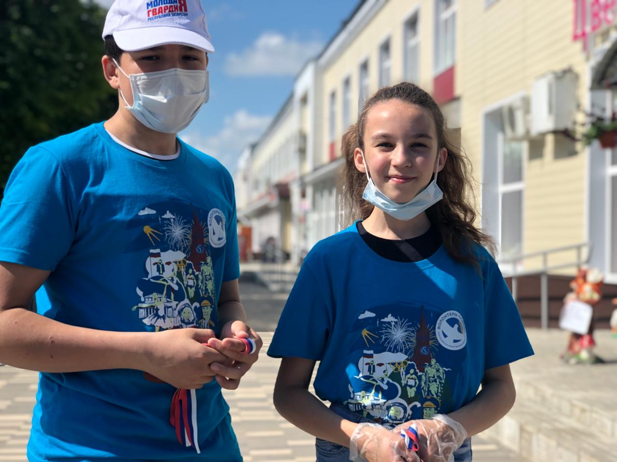

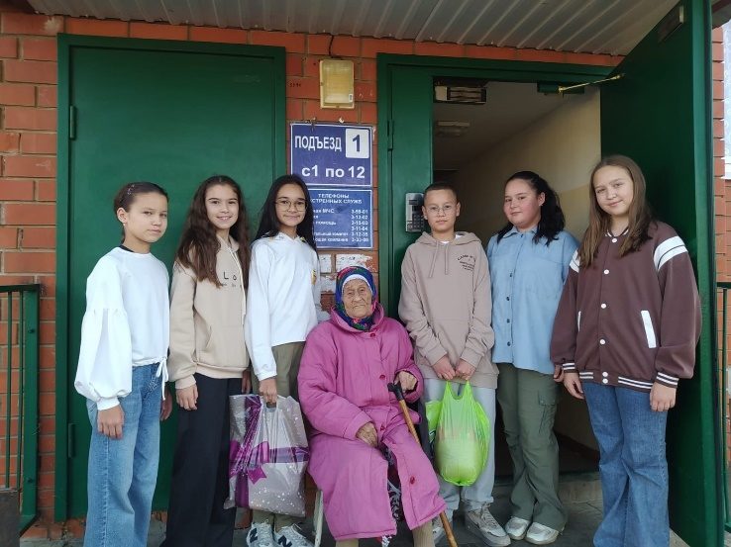
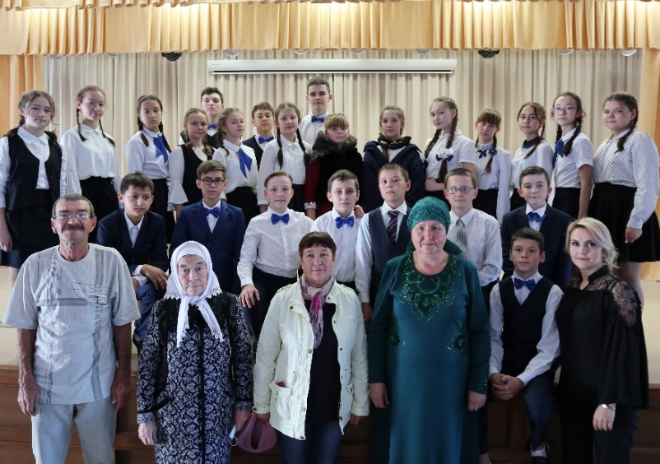
Проект «Маршрут доброты»

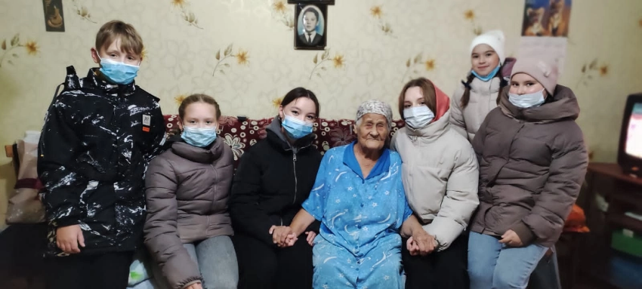

Проект “Наши родные в наших сердцах”
(Банк данных мемориал)

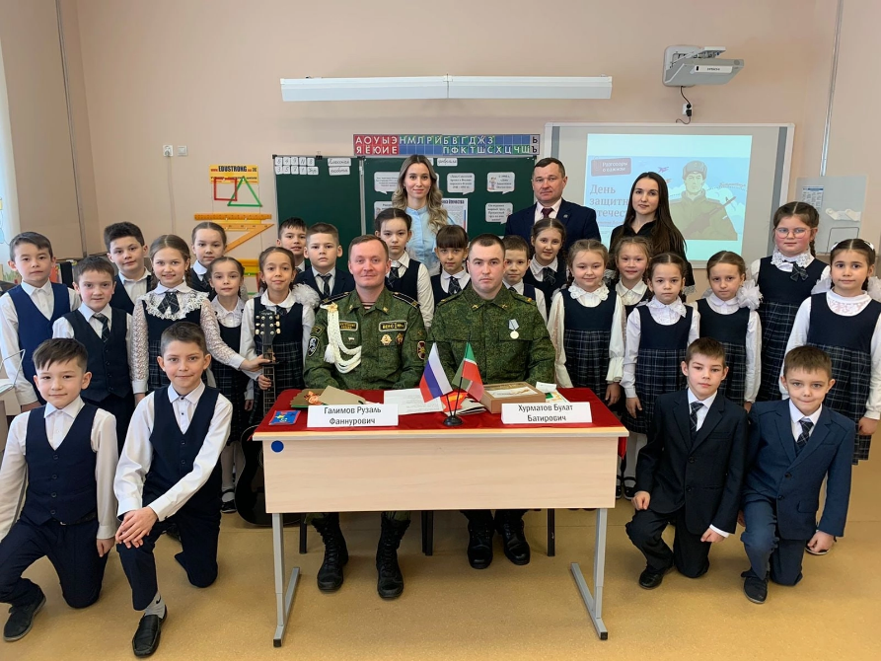
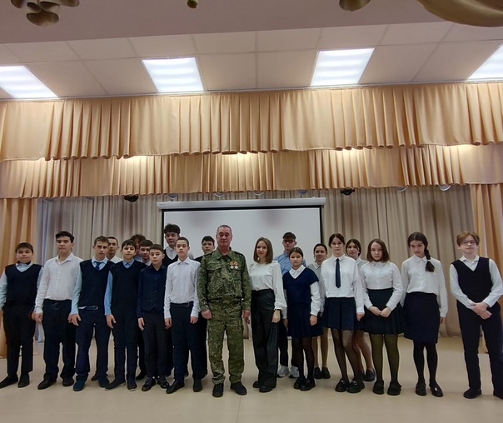

Открытие музейной комнаты «Живая нить времен»

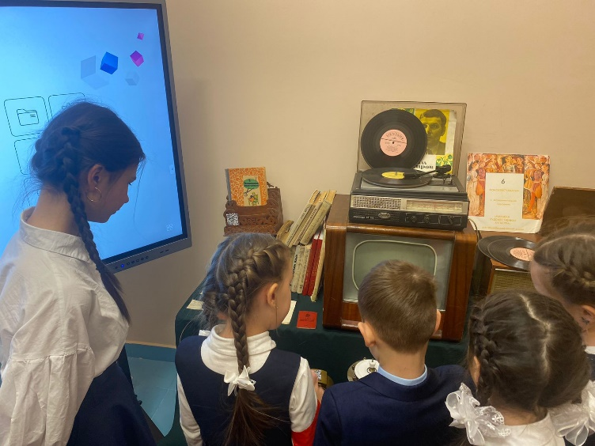
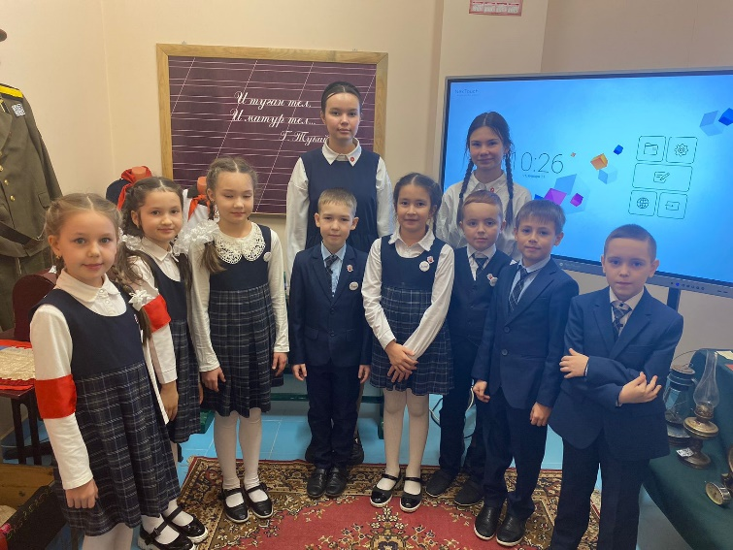

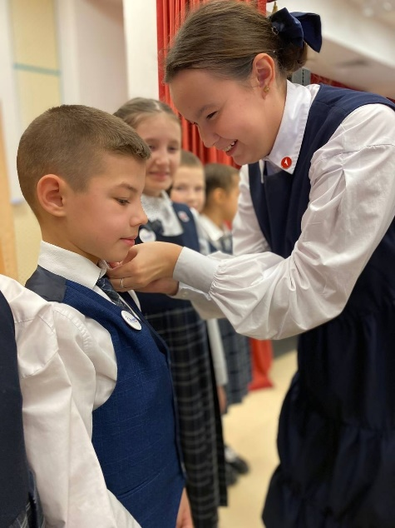
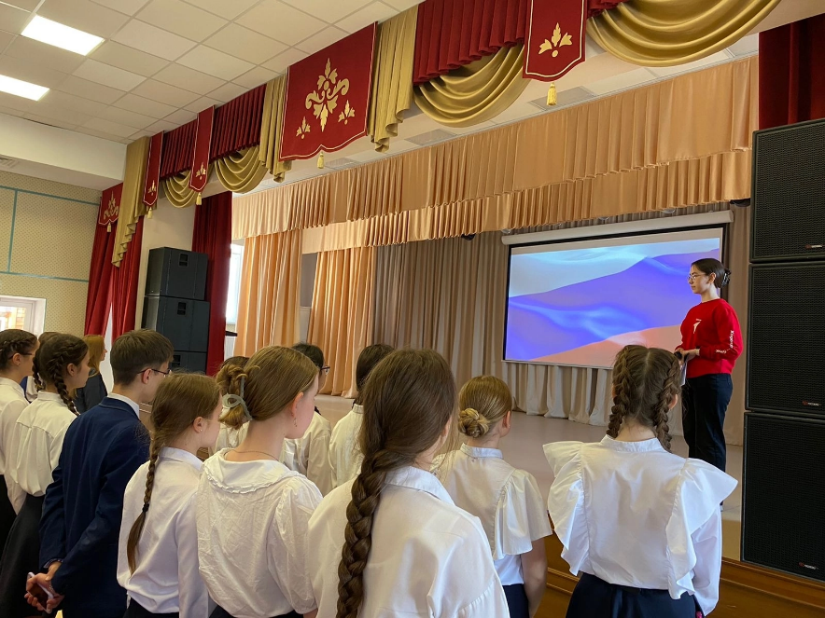
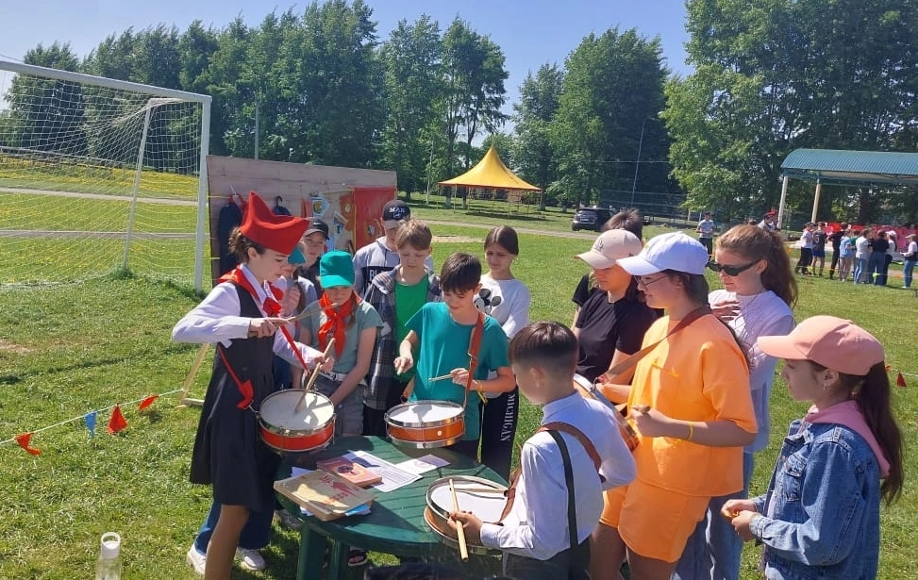
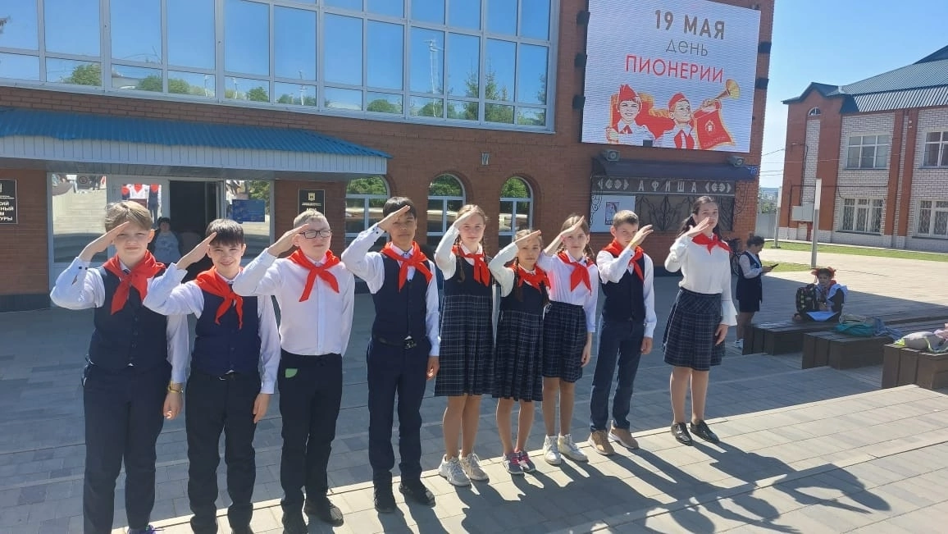
«Первые из первых»

